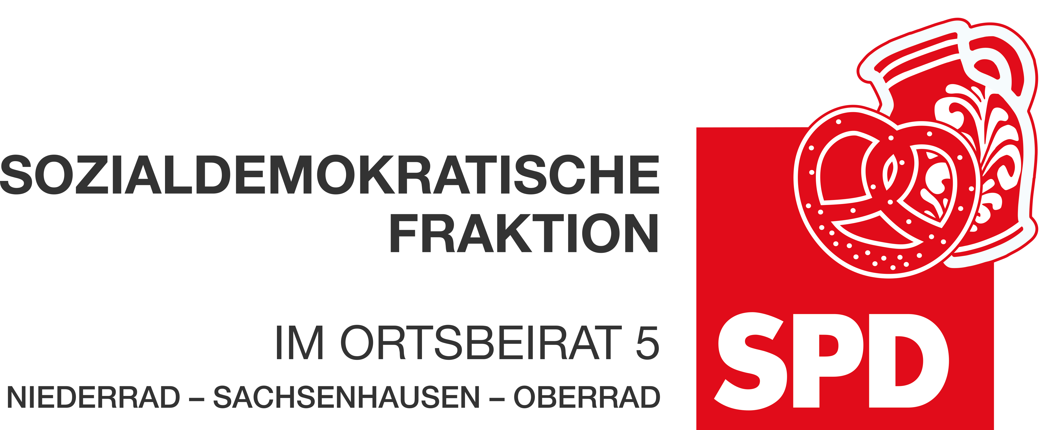

10. November 2022

Antrag
Verkehrskonzept für den Stadtteil Niederrad

Der Ortsbeirat 5 bittet den Magistrat, sich endlich um eine Überarbeitung des Verkehrskonzeptes für den Stadtteil Niederrad zu kümmern. Der Stadtteil verändert sich durch Zuzug weiterer Mitbürger:innen rasant, die vergangenen Monate haben verstärkt gezeigt, dass Veranstaltungen im Stadion zu einem absoluten Verkehrschaos führen. Das bestehende Verkehrskonzept funktioniert offensichtlich nicht mehr und muss daher mit absoluter Priorität überarbeitet werden.

Begründung:
In den letzten Jahren gab es im Ortsbeirat 5 immer wieder Anträge zur Mobilität und Verkehrssituation in Niederrad. Immer wieder antwortet der Magistrat ausweichend und unkonkret mit Verweis auf den Radentscheid etc., zuletzt mit der ST 2496 vom 24.10.2022. Die Verkehrswege sind in Niederrad schon jetzt kompliziert, z.B. durch die Trennung von Lyoner Quartier und altem Stadtteil durch die Bahntrasse. Der Zuzug von weiteren Mitbürger:innen in das neue Quartier ist längst nicht abgeschlossen, Infrastruktur dort wird von Menschen aus dem gesamten Stadtteil genutzt. Bei Veranstaltungen im Stadion bricht der Verkehr komplett zusammen weil immer noch viele Menschen in Niederrad nach Parkmöglichkeiten suchen.

Petra Korn-Overländer Dr. Jan Binger
Agnetha Sammet Martin-Benedikt Schäfer
Dr. Uwe Schulz Dr. Uwe Schulz
(Antragsteller) (Fraktionsvorsitzende)

